Životopis
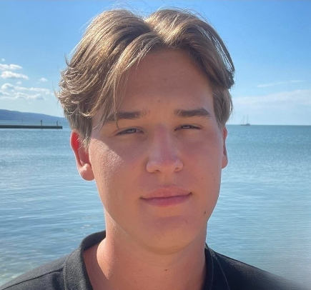
Prokop Golláň
Datum narození: 11. ledna 2003
Přechodné bydliště: Okružní 1087, 735 81 Nový Bohumín
Email: prokopgollan@seznam.cz
Telefon: +420 777 995 377

Vzdělání:
2016-2018 Studium anglického jazyka na jazykové škole (dosaženo B1)
2018-2022 Gymnázium, Krnov, příspěvková organizace (dosažena Maturita)
2020-2021 Studium anglického jazyka na jazykové škole (dosaženo B2)
2021- Pedagogická Fakulta Ostravské univerzity (obor anglický jazyk a informatika pro vzdělávání)

Pracovní zkušenosti:
2020 DMHERMES TRADE s.r.o., Krnov – skladník
2021 Den Braven Czech and Slovak Inc., Úvalno – skladník
2022 StromBarnet s.r.o., Brantice – zahradník
2023 Kofola ČeskoSlovensko a.s, Krnov – skladník
2023 – nyní Kaufland Bohumín – pekárna/pulty

Znalosti a dovednosti:
Jazyky: angličtina – úroveň C1
španělština – úroveň A2
němčina – úroveň A1
slovenština – úroveň B2
Práce s PC: Microsoft Office, webové stránky, grafika, sociální sítě, psaní všemi deseti, programování, sítě
Ostatní: komunikace, týmový duch, radost učit se novým věcem, fyzická zdatnost, orientace ve skladu, znalost a vyučování jazyků, zručnost, perfektní ovládání pc a mobilních zařízení

